29.04.2020r. (środa)

Temat: Polskie krajobrazy. Szlakiem Wisły.

„Dziwne wyrazy” – Rodzic prosi dziecko o wybranie z zestawu Alfabet 10 liter, które już rozpoznaje (może też wybrać litery, które jeszcze nie zostały wprowadzone, ale ono już je zna). Następnie, niezależnie od rodzaju wybranych liter, dziecko wyjmuje z zestawu samogłoski: o, a, i, e, u. Rodzic wyjaśnia sposób zabawy: Za chwilę przykryjesz swój zestaw liter chustką tak, by go nie było widać. Pięć samogłosek połóż oddzielnie. Twoim zadaniem jest wylosować spod chustki trzy litery i dobrać do nich jedną lub dwie samogłoski. Następnie ułóż z tych liter wyraz i spróbuj go przeczytać. Wyraz nie musi oznaczać konkretnej rzeczy, nie musi też naprawdę występować w języku polskim.
„Polskie krajobrazy” – zabawa dydaktyczna. Rodzic prezentuje ilustracje, przedstawiające różne polskie krajobrazy:

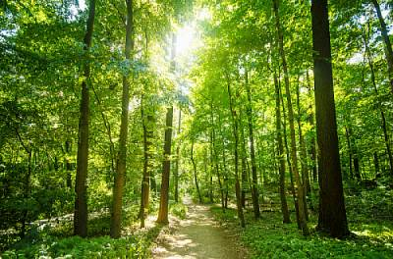
lasy,
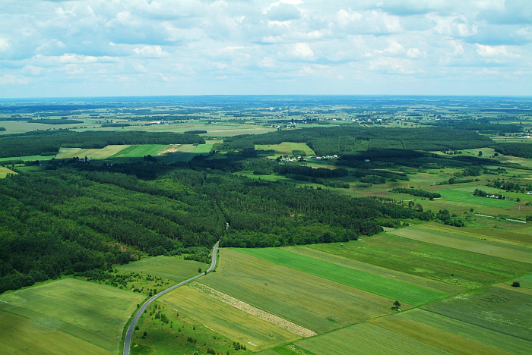
niziny,
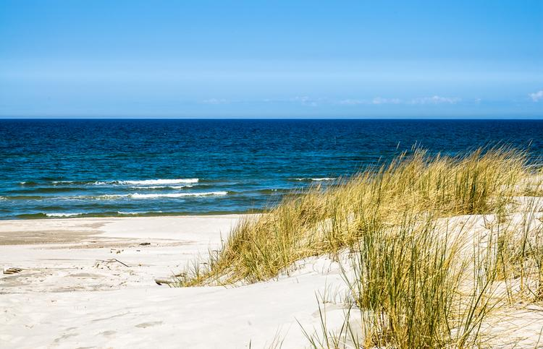
morze,
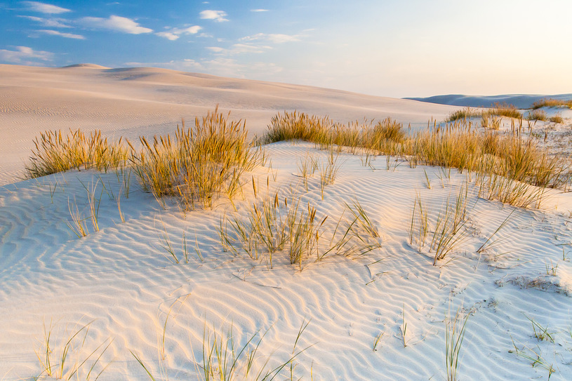
wydmy,
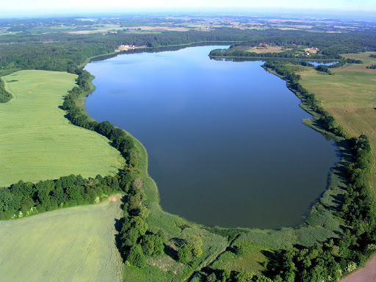
jeziora,
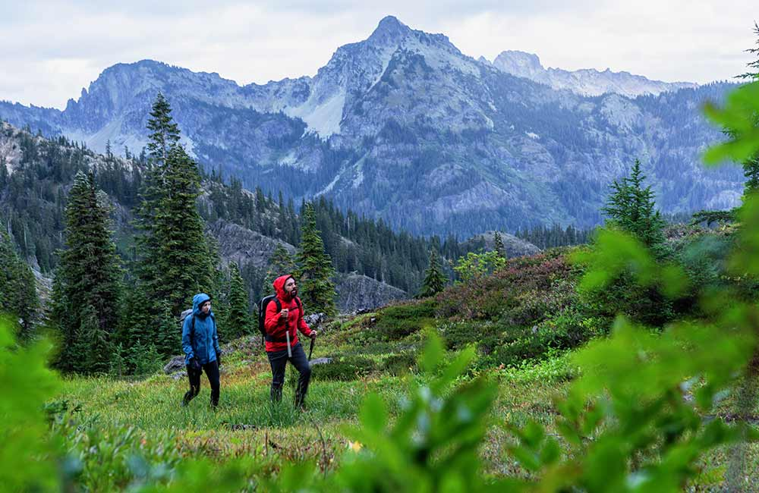
góry,
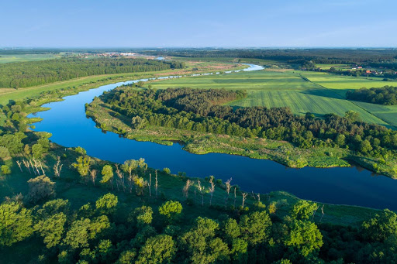
rzeki.
Rodzic przesłania każdą z ilustracji kartą z wyciętym otworem. Prezentuje dziecku kolejno ilustracje, przesuwając miejsce z otworem. Jeśli dziecko rozpoznaje krajobraz, zgłaszają się do odpowiedzi. Dokonuje analizy głosek w podanych słowach. Liczy głoski na palcach lub w pamięci.
„Znajdź rymy” – zabawa słuchowa. Rodzic wypowiada tekst rymowanki, dziecko próbuje powtarzać słowa i wyszukać rym pasujący do dwuwersu.
Proponowane rymowanki:
Zosia koszyk grzybów niesie,
Bo od rana była w (lesie).
Wojtek chciałby pójść do lasu,
Ale nie ma na to (czasu).
Tutaj rosły dwa maślaki,
Ale zjadły je (ślimaki).
Julek na łące był dzisiaj z rana,
Widział tam żaby oraz (bociana).
Stasio na łące spotkał ropuchę,
Co polowała właśnie na (muchę).
„Gdzie mieszka moja rodzina?” – rozmowa kierowana. Rodzic zaprasza dziecko do rozmowy: Przypomnij mi, proszę, nazwę miejscowości, w której znajduje się twoje przedszkole. Czy to jest miasto, czy wieś? Czy wiesz, gdzie mieszkają twoi dziadkowie? Czy w twojej rodzinie są osoby, które mieszkają w górach / nad morzem / nad jeziorem? Jak nazywają się te miejscowości?
Zabawa może być przeprowadzona z użyciem niektórych słów z języka angielskiego: nazwy członków rodziny; w mieście – in a city, w miasteczku – in a town, na wsi – in a village, w górach – in the mountains, nad morzem – at the seaside.
„Makieta Warszawy” – przestrzenna praca plastyczna. Na podstawie zawieszonego planu miasta, dziecko próbuje na dużym kartonie odwzorować kształt granic Warszawy. Ozdabia makietę, tworząc Wisłę, parki, ulice. Z małych pudełek np. po lekarstwach, dziecko tworzy wieżowce, bloki mieszkalne i domy. Na tak wykonanej makiecie ustawia również rzeźbę z plasteliny wykonane podczas zabawy „Zabytki Warszawy”. Rodzic może zasugerować, że większość tych zabytków znajduje się w centrum miasta, ale nie jest konieczne wierne odwzorowanie realiów.
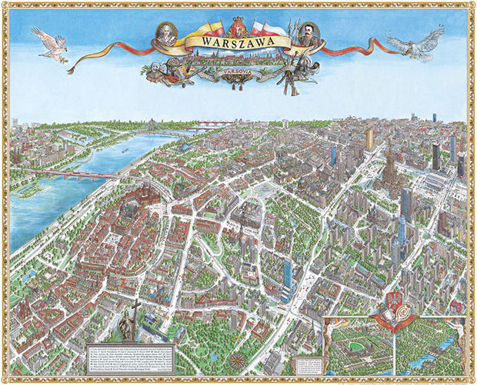
Plan Warszawy

Praca w karcie pracy nr 4 s. 13a – wycinanie i naklejanie fragmentów mapy Polski, pisanie zdania po śladzie i 13b – umieszczanie nalepek, czytanie zdań, pisanie po śladzie wyrazów z poznanych liter, rozwiązywanie rebusu.

„Zagadki znad Wisły” – Dziecko otwiera Księgę Zabaw na stronach 68-69. Odszukuje mapę Polski, wodzi palcem po Wiśle zaznaczonej na ilustracji. Z pomocą rodzica odszukuje miejsce, skąd wypływa Wisła, odczytują nazwy miast, przez które przepływa w drodze do morza.

Rodzic zaprasza dziecko do zabawy: Przeczytam za chwilę zagadki dotyczące miast, które Wisła mija podczas swojej długiej drogi z gór do morza. Poproszę, żebyś spróbowała/ał je odgadnąć. Każda odpowiedź rymuje się z treścią wiersza. Spróbujemy razem odszukać i wskazać te miasta na mapie.
„Zagadki znad Wisły” Elżbieta Śnieżkowska-Bielak
Zagadka pierwsza
Popłyniemy Wisłą
Razem z rybitwami,
Zobaczymy miasta,
Co leżą przed nami.
Już zakręca rzeka
I czule oplata Miasto,
co pamięta
Dawne dni i lata.
Bogactwo i chwałę,
Mężnych królów wielu,
Którzy tu rządzili
Na polskim Wawelu.
Każde dziecko teraz
Na pewno odpowie,
Gdzie jest zamek Wawel?
No, proszę? W (Krakowie).
Zagadka druga
Na brzegu Syrenka,
Miasta swego broni.
Tarczą się osłania
I miecz trzyma w dłoni.
Dalej – Stare Miasto
– Barwne kamieniczki.
Zbiegają ku Wiśle
Wąziutkie uliczki
Zamek, a przed zamkiem
Na szczycie kolumny
Stoi sam król Zygmunt
Z miasta swego dumny.
Więc jakie to miasto,
Gdzie wciąż mieszka sława?
To stolica Polski,
A zwie się (Warszawa).
Zagadka trzecia
Teraz popłyniemy
Do miasta pierników,
Sporo się dowiemy
Tu o Koperniku.
Kiedy wyruszymy
Ulicami miasta,
Pomnik astronoma
Przed nami wyrasta.
To jego nauka Sprawiła,
że może Teraz kosmonauta
W gwiezdne mknąć przestworze.
Pierniki tu lepsze
Niż piecze babunia.
Gdzie dopłynęliśmy?
Do miasta (Torunia).
Zagadka czwarta
Płyńże, miła Wisło,
Płyń, Wisło szeroka!
Wtem, słońce zabłysło
– Przed nami zatoka!
Wisła z sinym morzem
Zostać zapragnęła
I o rannej zorzy
Do morza wpłynęła.
Patrzy na ich przyjaźń
Neptun i po pańsku
Informuje Wisłę,
Że jest wreszcie w (Gdańsku).
Na koniec dzieci odczytują tekst z poznanych liter. (Księga Zabaw)
„Zrób to, co ja” – zabawa słuchowo-ruchowa. Dziecko siedzi na dywanie, rodzic zaprasza je do zabawy: Dzisiaj zagramy na instrumentach, które zawsze nosimy ze sobą. Będziemy wydobywać dźwięki z naszych dłoni, stóp, kolan, łokci i innych części ciała. Ja zagram kilka dźwięków w taki sposób. Patrz i słuchaj uważnie, bo poproszę cię o powtórzenie tego rytmu. Rodzic prezentuje rytm: klaśnięcie, tupnięcie dwiema nogami, klaśnięcie – dziecko powtarza.
Przykłady kolejnych rytmów: tupnięcie, uderzenie dłońmi o podłogę, tupnięcie; uderzenie dłońmi o podłogę, tupnięcie, tupnięcie, uderzenie dłońmi o podłogę; tupnięcie, tupnięcie, klaśnięcie, tupnięcie. Rodzic dostosowuje poziom trudności do możliwości dziecka. Chętne dziecko może proponować własny wymyślony rytm.
„Jak się czujesz, gdy…” – zabawa dramowa. Dziecko siedzi na dywanie. Rodzic wyjaśnia zasady zabawy: Za chwilę przeniesiemy się w naszej zabawie do smoczej jamy, takiej samej jak pod Wawelem. Smoka tam już nie ma od dawna, bo – jak wiesz – znamy go tylko z legendy. Ale będziemy poruszać się po pieczarze i wyobrażać sobie, jak moglibyśmy się poczuć, gdyby wydarzyło się coś, o czym opowiem. Postaraj się to pokazać mimiką twarzy, gestem, słowem. Dziecko wstaje. Rodzic snuje opowieść, w której dziecko zwiedza smoczą jamę. Rodzic konstruuje zdania w taki sposób: Wędrujemy przez jaskinię. Rozglądamy się. Pokaż, jak się czujesz, gdy niespodziewanie spotkasz nietoperza, gdy zobaczysz światełko w kącie jaskini, gdy spotkasz innych ludzi, gdy znajdziesz smoczy kieł, gdy znajdziesz wyjście itp. Kończąc zabawę, rodzic powinien powiedzieć: Teraz kończymy naszą wyprawę, wychodzimy z jamy, znowu jesteś przedszkolakiem.
„J jak jama” – prezentacja litery w wyrazie. Rodzic prezentuje w karcie pracy literę j, wskazuje ilustrację, następnie model sylabowy wyrazu. Prosi dziecko o wyklaskanie słowa zgodnie z modelem sylabowym: ja-ma, jednocześnie wskazując kolejne pola na planszy. Dziecko wraz z rodzicem liczą sylaby zawarte w wyrazie. Następnie rodzic wskazuje na planszy schemat głoskowy wyrazu z pól niebieskich (spółgłoski) i czerwonych (samogłoski). Dziecko przelicza głoski, wspomagając się polami widocznymi w karcie pracy. Rodzic prezentuje sposób pisania liter J, j na kartce. Prosi dziecko, by napisało literę palcem na dywanie i w powietrzu. Zwraca uwagę na kierunek pisania litery oraz na jej miejsce w liniaturze. W tym celu może narysować na kartce 3 linie zwieńczone dachem. Środkową linię należy pogrubić – to jest parter. Linia pod nią – to piwnica, a nad nią – strych. Pisząc litery J, j rodzic może się posługiwać określeniami „strych”, „piwnica”, „parter”, aby obrazowo utrwalić miejsce litery w liniaturze.
„Układamy i piszemy j” –Rodzic pokrywa blat stolika folią spożywczą. Dziecko siada przy stolik, a rodzic przed nim wyciska nieco pianki do golenia. Po polisensorycznym poznaniu pianki dziecko rozsmarowuje ją na fragmencie stolika, tworząc powierzchnię do pisania. Rodzic umieszcza wzór litery J, j w widocznym miejscu w taki sposób, by dziecko widziało ją z odpowiedniej perspektywy. Dziecko pisze literę J, j na powierzchni pokrytej pianką, pamiętając o zachowaniu właściwego kierunku pisania.
Praca w karcie pracy nr 4 s. 14a – identyfikowanie głoski j w słowach, zaznaczanie jej w odpowiednich miejscach i 14b – rysowanie obrazów z wykorzystaniem kształtu litery J, pisanie litery J, j po śladzie.
Zabawy w ogrodzie domowym.
„Stroje regionalne” – dzieci wypychają z kart wyprawki nr 48–49 sylwety chłopca i dziewczynki oraz stroje regionalne: łowicki i kaszubski. Rodzic prowadzi rozmowę z dzieckiem na temat tego, z jakich regionów Polski pochodzą te stroje, czym się od siebie różnią, a w czym są podobne, w jakich okolicznościach są prezentowane obecnie. Dzieci mocują szablony strojów na sylwetach chłopca i dziewczynki.
Joanna Jezuit

Religia:
https://view.genial.ly/5ea2aabc6489ab0dc224ed06/interactive-image-maryja?fbclid=IwAR2tXxyOkK0WHkdKqxf1d_86SfdkN1CYA41l5mG4fHhPsRPEuAhimYaFBaY
Tematem obecnej katechezy jest Pismo Święte - Biblia. Jeśli mamy w domu tę księgę proszę pokazać ją dziecku. Dobrze byłoby przeczytać jakiś krótki fragment np. mówiący o zmartwychwstaniu Pana Jezusa czy zdziałanym przez Niego cudzie.
Proszę by dzieci narysowały Pismo Święte. Jeśli ktoś chce może posłużyć się dostępnymi kolorowankami. Przykładowy link
https://www.google.com/imgres?imgurl=https://i.pinimg.com/originals/a6/3d/4d/a63d4dc93776310788920686914479e5.gif&imgrefurl=https://www.pinterest.com/pin/447123069229123789/&docid=_sIcQnMmaKD4BM&tbnid=wznWS5b7WHPa-M:&vet=1&w=568&h=592&hl=pl-PL&source=sh/x/im

Proponuję również by dzieci obejrzały animowany film nt. Biblii, który w dość zabawny sposób i przy pomocy wpadających w ucho piosenek, mówi o tym, czym jest Pismo Święte.
Polecam, mam nadzieję, że się spodoba
https://www.youtube.com/watch?v=dlfkCDs8SqA&feature=youtu.be&fbclid=IwAR3fvmRNoykhsfBv1oLnbzXzLKSNon5UWUvVUdWAemOPVvVK3rPzMPPARZA

https://www.youtube.com/watch?v=rxBGuKraCLY&feature=youtu.be&fbclid=IwAR2-Nwme8NBH1C_4bG1rlefL2jrNW05lrl22Y3sh8wmxCvceBwgvBSe3apM

Siostra Agnieszka

